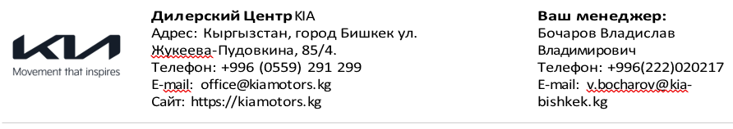
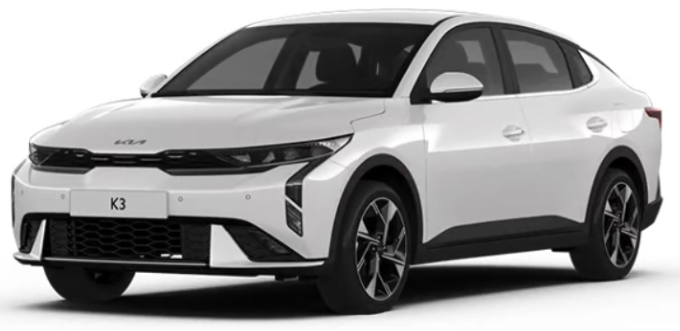
- Изображение может отличаться от реальной версии

Дата предложения: 17.07.2026
Действительно до: 17.08.2026
Kia K3 Седан 1.6 MPI (123 л.с.) AT FWD GT-Line
Год выпуска: 2026  VIN: ____________________________ | Цвет: На заказ  Обивка салона: Комбинированная ткань + искусственная кожа
Цена: | 26 000,00 дол.
Скидка дилера: | 0,00 дол.
Итого: | 26 000,00 дол.
Характеристики
ОСНОВНЫЕ ХАРАКТЕРИСТИКИ
Страна марки
Южная Корея
Общая информация
Класс автомобиля | С | Размер шин 205/50 R17
Кузов
Количество дверей |  | 4 | Количество мест |  | 5
Длина |  | 4545 мм | Ширина |  | 1765 мм
Высота |  | 1475 мм | Колёсная база |  | 2670 мм
Клиренс |  | 165 мм | Ширина передней колеи |  | 1564 мм
Ширина задней колеи |  | 1572 мм | Объем багажника минимальный |  | 544 л
Снаряженная масса |  | 1535 кг | Тип кузова |  | Седан
 |  | Эксплуатационные показатели
Расход топлива, город/трасса/смешанный, л |  | 8,0/ 5,5/6,6 | Объём топливного бака |  | 50 л
Максимальная скорость  Разгон до 100 км/ч |  | 190 км/ч  10,0 сек. | Марка топлива  Экологический класс |  | АИ-95  EURO 5
 | Характеристики
 | Трансмиссия и управление
Тип КПП | Автомат |  | Количество передач | 6
Привод | передний
 | Подвеска и тормоза
Передняя подвеска | независимая, пружинная МакФерсон |  | Задняя подвеска | полузависимая, пружинная, балка
Передние тормоза | дисковые вентилируемые |  | Задние тормоза | дисковые
Двигатель бензиновый
Тип двигателя | Бензиновый | Расположение двигателя | переднее, поперечное
Объем двигателя | 1591 см3 | Марка двигателя | G4FM
Суммарная мощность двигателей | 123 л.с. | Максимальная мощность (кВт) | 90 кВт
Обороты максимальной мощности | 6300 об/мин | Максимальный крутящий момент | 154 Н*м
Обороты максимального крутящего момента | 4500 об/мин | Расположение цилиндров | рядное
Количество цилиндров | 4 | Количество клапанов на цилиндр | 4
Тип впуска | распределительный впрыск | Степень сжатия | 10
Диаметр цилиндра | 75,6 мм | Ход поршня | 89 мм

Стандартная комплектация

Экстерьер
- Светодиодные (LED) фары
- Светодиодные дневные ходовые огни LED DLR
- Светодиодные задние фонари
- Задний светодиодный (LED) стоп-сигнал
- Светодиодные (LED) противотуманные фары
- Контурная линия задних фонарей
- Боковые зеркала в цвет кузова
- Легкосплавные диски 17" с шинами 205/50 R17
- Бескаркасные дворники «Aero Blade»

Интерьер
- Сиденья с отделкой высококачественной тканью + искусственная кожа
- Рулевое колесо с регулировкой по высоте и вылету
- Передний центральный подлокотник
- Освещение багажника
- Рулевое колесо и ручка селектора трансмиссии с отделкой кожей
- Подсветка зеркал в противосолнечных козырьках
- Светодиодное освещение салона

Безопасность
- Ограничитель скорости (MSLA)
- 6 подушек безопасности: 2 фронтальные, 2 боковые спереди, 2 оконные шторки безопасности
- Система курсовой устойчивости (ESC)
- Cистема помощи при трогании на подъеме (HAC)
- Антиблокировочная система тормозов (ABS)
- Иммобилайзер
- Система контроля давления в шинах (TPMS)
- Крепления ISOFIX для детского кресла
- Задние дисковые тормоза
- Передние и задние датчики парковки
- Напоминание о пассажирах на заднем ряду

Комфорт
- Мультифункциональное рулевое колесо
- Система бесключевого доступа Smartkey и запуск двигателя кнопкой
- Ключ с дистанционным управлением центральным замком
- Bluetooth для подключения мобильного телефона
- Водительское сиденье с регулировкой по высоте
- Круиз-контроль
- Передние и задние электрические стеклоподъёмники, водительское с функцией Auto и Safety
- Аудиосистема с радио
- Двухзонный климат-контроль
- Люк с электроприводом
- Камера заднего вида с динамическими линиями парковки
- Регулировка водительского сиденья по высоте
- Дефлекторы обдува для пассажиров второго ряда
- Цифровая приборная панель с цветным дисплеем TFT 4.2''
- Беспроводная зарядка для мобильных телефонов
- Атмосферная подсветка салона

Пакет «ТЕПЛЫЕ ОПЦИИ»
- Боковые зеркала заднего вида с электроприводом регулировок и подогревом
- Подогрев передних сидений
- Подогрев рулевого колеса

Мультимедиа
- Мультимедийная система 10,0" с поддержкой Apple Carplay / Android Auto
- USB разъем для зарядки мобильных устройств

Системы помощи водителю Drive Wise
- Система предупреждения безопасного выхода с автомобиля (SEW)
- Система предотвращения фронтального столкновения (FCA)
- Система предотвращения выезда из полосы движения (LKA)
- Ассистент движения в полосе (LFA)
- Система предотвращения столкновения с автомобилем в слепой зоне (BCA)
- Система предупреждения при выезде с парковки задним ходом (RCCW)

Пакет GT-Line
- Подрулевые лепески переключения передач
- Спортивное рулевое колесо
- Металлические накладки на педали
- Спортивные бамперы

Дополнительная информация
Автомобиль на заказ, срок поставки 2 месяца с момента подписания договора.
Гарантия 3 года / 100 000 км.

